Развертывание проекта локально

- Клонирование репозитория
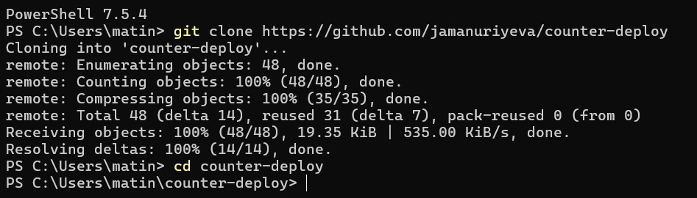

- Установка зависимостей
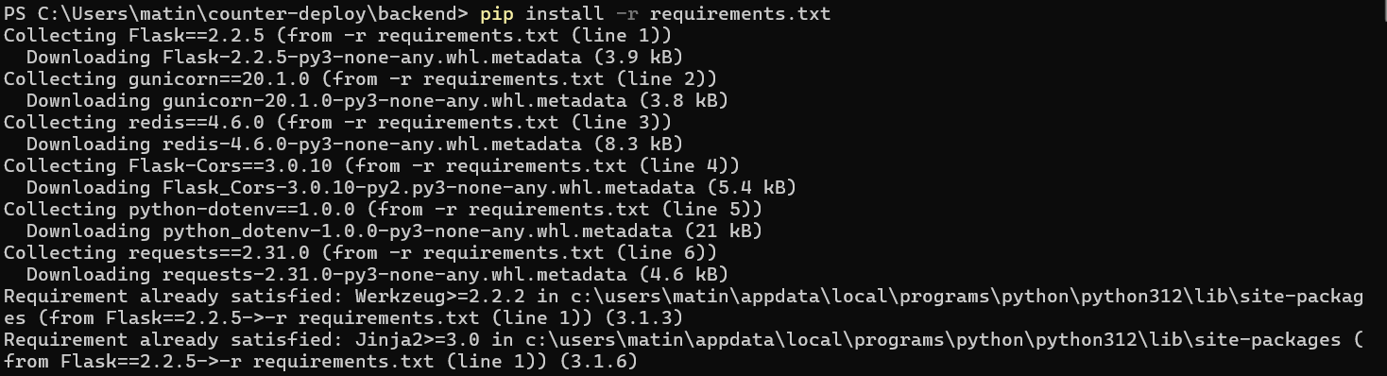

- Запуск приложения (делала пересборку после изменений в index.html)
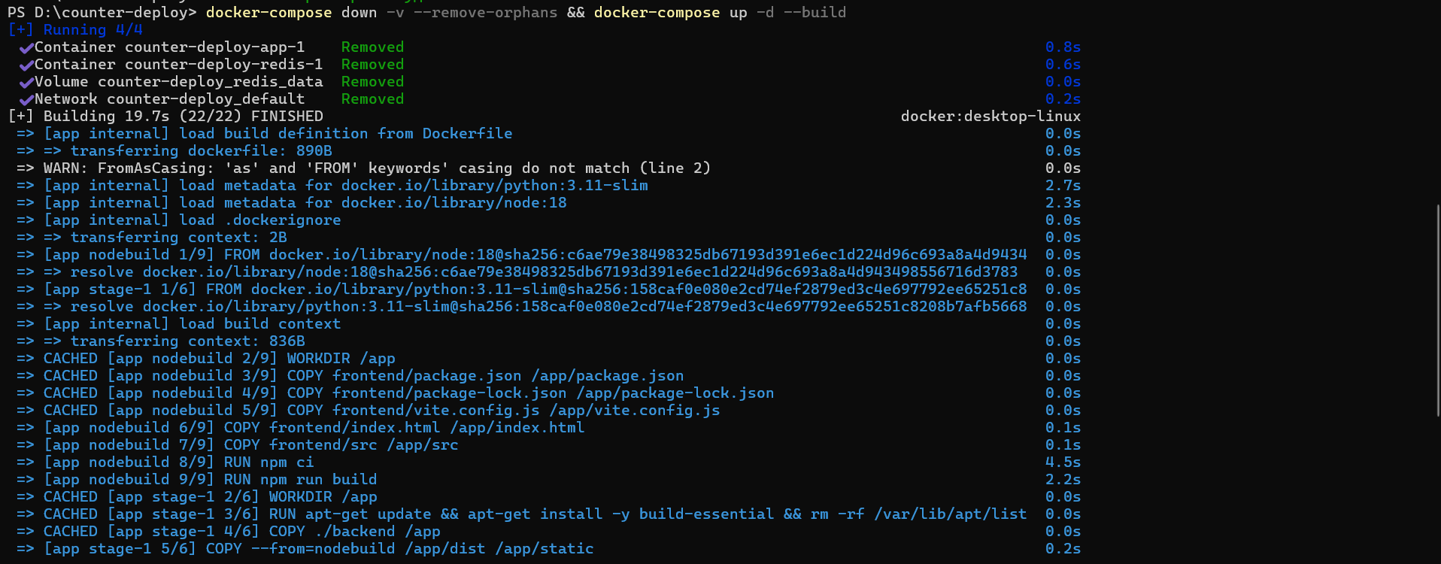
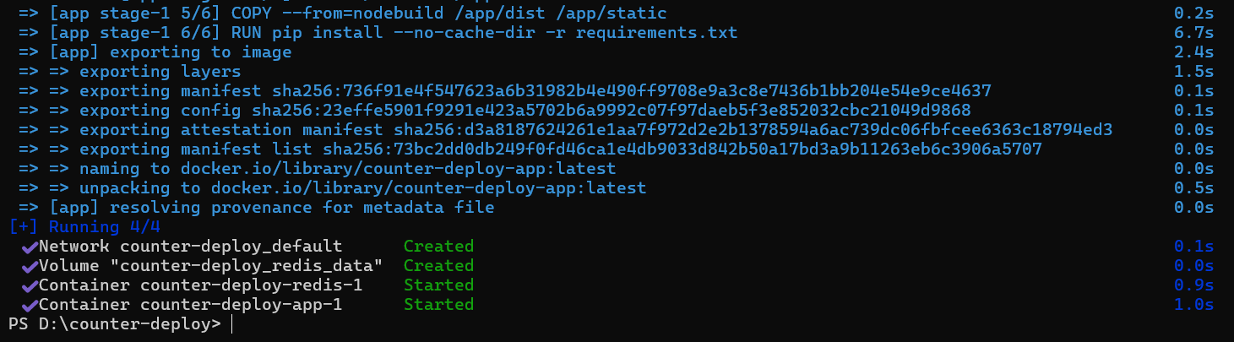

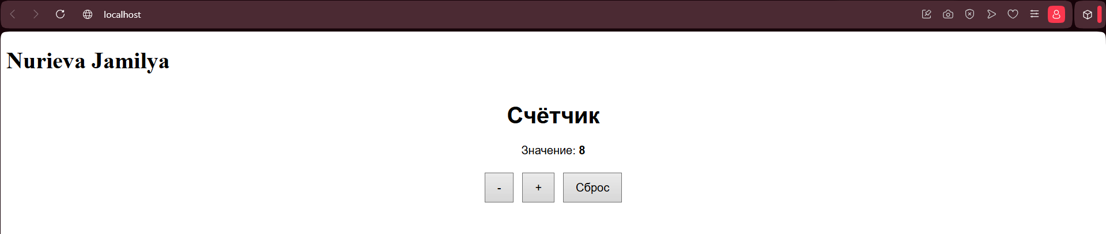

Запуск приложения на play with docker

- Клонируем репозиторий
Git clone https://github.com/jamanuriyeva/counter-deploy

- Запускаем
docker-compose up -d

